这里前面讲完了如何自定义一个BoolearnLock，那么这里在加锁的时候就有一个问题了，如果抛出了异常，该如何捕获呢？尤其在线程异常退出的时候，这里时候的异常该怎么处理，一般是否需要关闭连接等等呢？这个就需要用到一些捕获异常的方法，同时需要用到钩子了，也就是Hook线程。下面先介绍一些捕获异常的方法

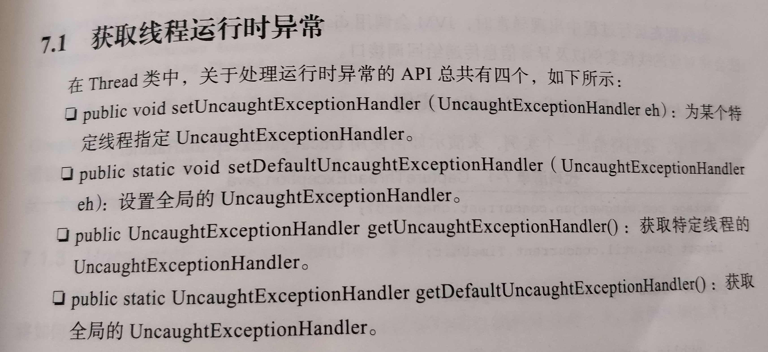
这里是几种常见的关于获取线程运行时异常的方法，其中第二个就是默认的设置全局的捕获异常的，下面给一个例子看看

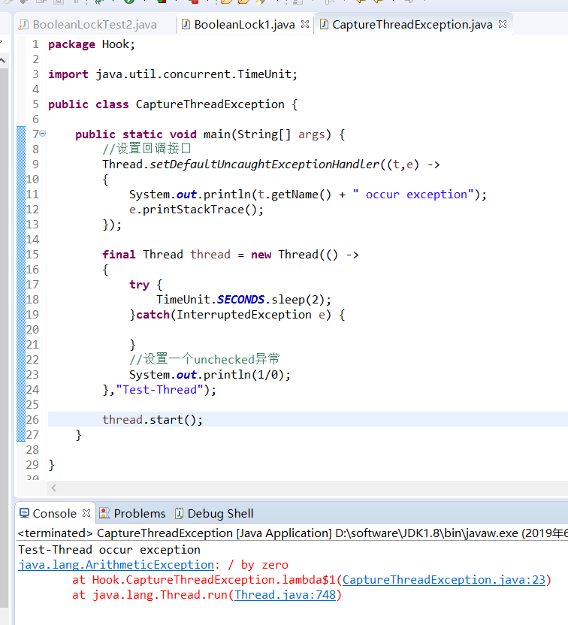
这里可以看到当线程结束的时候，这里就捕获到了异常了

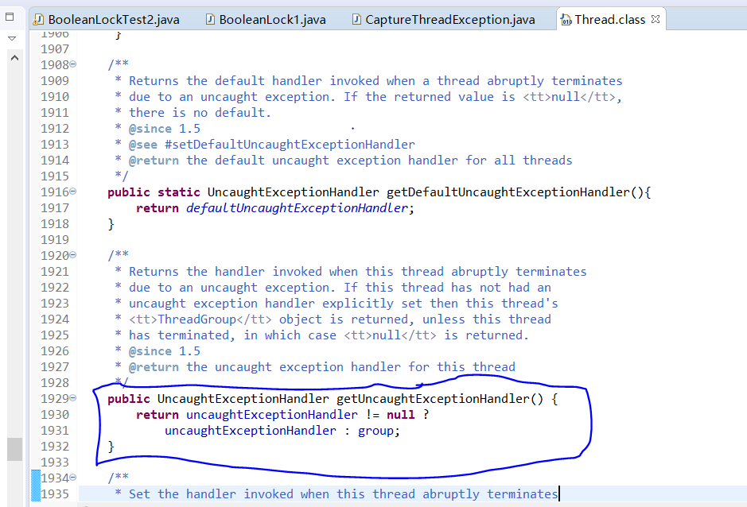

那么这里如果没有设置过捕获异常的话，这里该怎么处理呢？可以看到就是找到当前所在group的，也就是在ThreadGroup中获取，那么这里进入看看

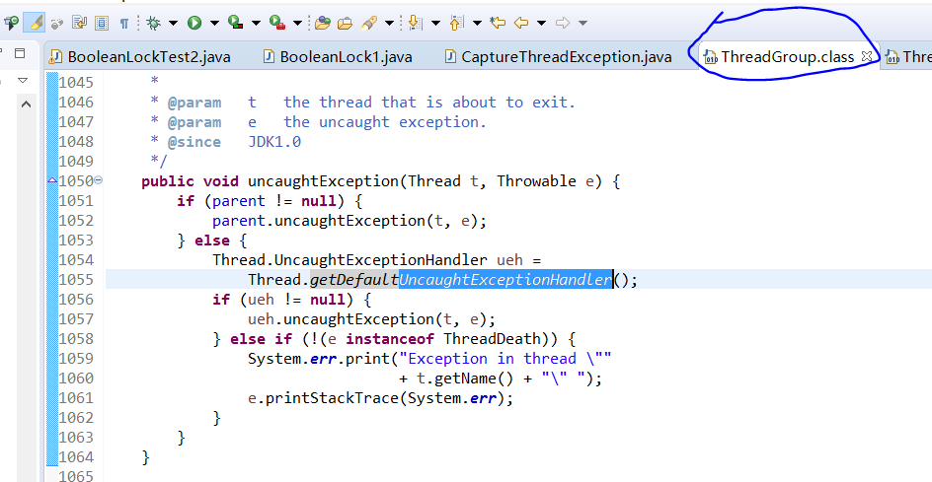

这里如果想找到group中的代码，需要先进入到ThreadGroup这个类文件中，因为group是在前面定义的一个ThreadGroup,然后这里可以看到如果有父Group，那么就调用父Group的uncaughtException方法。如果设置了全局默认的，那么就调用这个，如果还没有则放入到System.err当中。

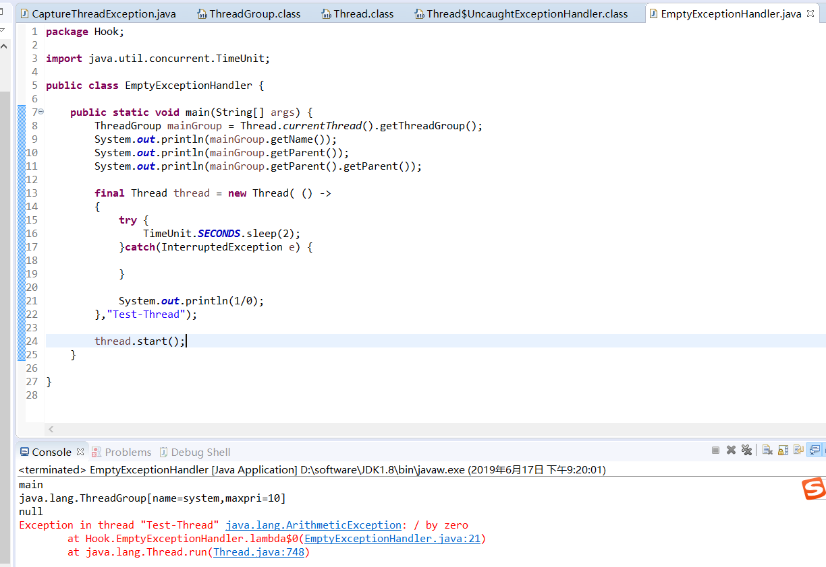
这里没有设置默认的Handler,也没有对Thread指定Handler,因此这里出现异常时，会向上寻找Group的uncaughtException方法。

那么下面就讲解一下关于Hook线程的内容，前面捕获异常的时候的确可以处理一些操作，但是对于一般如果正常操作的话，那么捕获异常就不起作用了，因此这里需要Hook,也就是钩子来做一些收尾工作
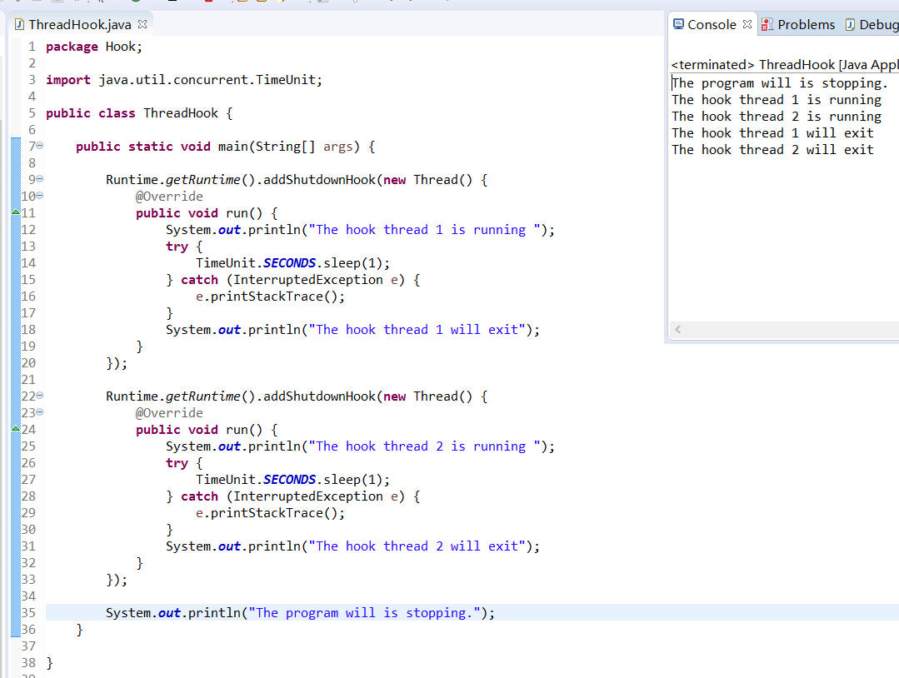
这里可以看到当线程结束的时候，钩子就起作用了。下面将使用Hook做一个模拟防止重复登录的程序。

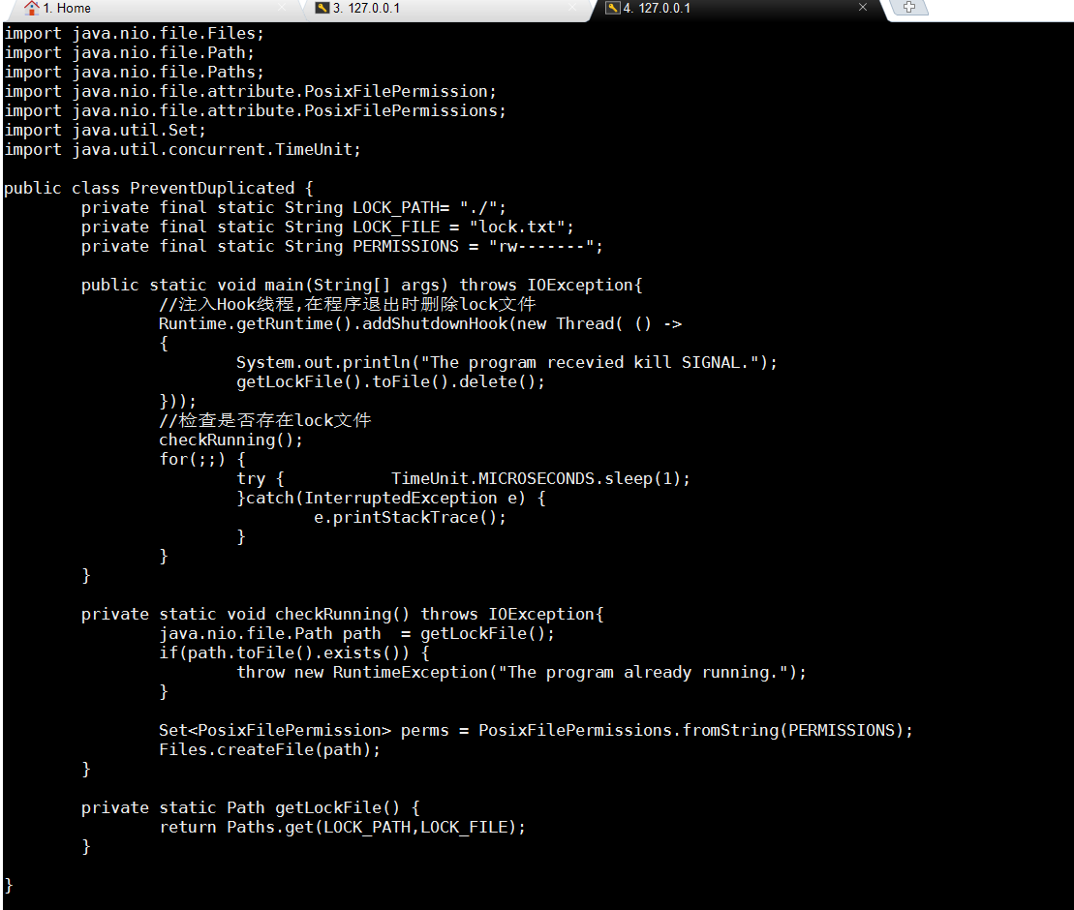
这里写了一个Java文件，为了方便在Linux上写，因为权限控制这些比较好搞。然后编译运行之后，就可以在当前目录下看到lock.txt文件了，但是这个文件是空的

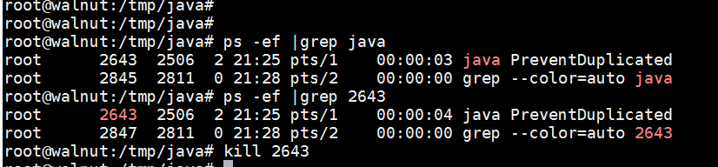
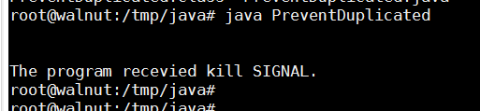
这里在一个终端找到了这个任务的进程之后，再kill掉的时候就可以看到这里钩子生效了，但是注意，如果这里使用kill -9这种强杀的话，那么钩子也是不起作用的，这个所以平时不要随意使用强杀命令。

